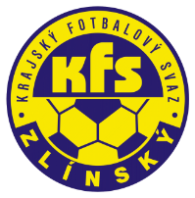
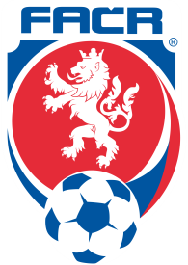
ZLÍNSKÝ KRAJSKÝ FOTBALOVÝ SVAZ
Hradská 854, 760 01 ZLÍN
Tel: 577 019 393
Email: lukas@kfszlin.cz
______________________________________________________________________________

Rozhodnutí DK Zlínského KFS ze dne 18. listopadu 2021
Chmela Martin – 94111631 – TJ Sokol Fr.Lhota – ZČN na 1 SU od 7.11.2021, poplatek 200,- Kč
DŘ FAČR § 46/1 – vyloučení pro druhé napomenutí. Dle zprávy DFA.
Bambušek Lukáš – 91101901 – TJ Sokol Ratiboř – ZČN na 1 SU od 7.11.2021, poplatek 200,- Kč
DŘ FAČR § 43/1 – narušení řádného průběhu hry
Kocur Jakub – 06120188 – SFK ELKO Holešov – ZČN na 2 SU od 7.11.2021, poplatek 100,- Kč
DŘ FAČR § 48/1 – Tělesné napadení
TJ Sokol Nevšová – 7240391 – pokuta 1.000,- Kč, poplatek 300,- Kč
DŘ FAČR § 65/1a – Porušení povinnosti pořádajícího klubu
DŘ FAČR § 66/1a – Nesportovní chování fanoušků a jiných osob

DŘ FAČR § 47/4, § 20/8 RS KFS čl. 41/1 – opakované napomínání – 4 ŽK, pokuta, poplatek
Prokop Zdeněk 88041158 Ad. Hulín 4 ŽK 100,- Kč 200,- Kč
Šafář Zdeněk 01031208 Hrachovec 4 ŽK 100,- Kč 200,- Kč

Zdeněk Kadlček
Předseda DK Zl KFS

